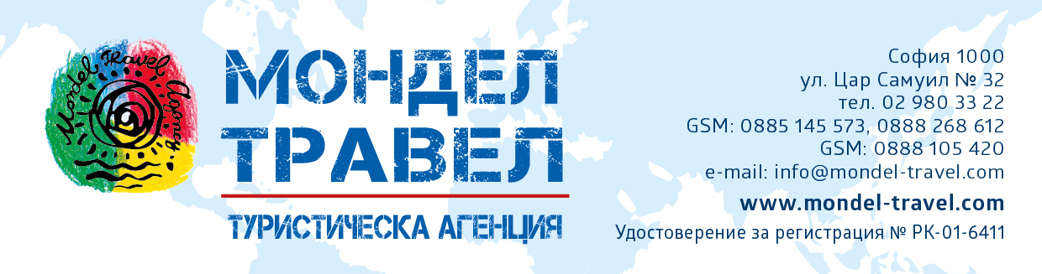

ИНФОРМАЦИЯ ЗА ОТПЪТУВАНЕ по програма

ПРЕЛЕСТИТЕ НА НОРВЕГИЯ – незабравимо пътуване сред норвежките фиорди!
06.07.2025 – 13.07.2025 г.

Дестинация: НОРВЕГИЯ
Дата: 06.07.2025
Сборно време: 19.30 ч. Моля бъдете точни!
Сборно място: летище София, Терминал 2 /Новият терминал/
Телефон за връзка с вашия екскурзовод Диана: 0879 44 98 39/ще бъде включен в деня на отпътуването/.

На летището ще ви очаква екскурзоводът на групата Диана, която ще носи табела с надпис „MONDEL TRAVEL”. Тя ще ви предостави травел пакетите с подробна програма, поименен травел документ за полетите, ваучер, и ще отбележи присъствието ви в списъка.

Чекирането за полета става само с личен документ /лична карта или задграничен паспорт – документа, с който сте потвърдили, че ще пътувате/. По време на полетите храна и напитки се заплащат с дебитна/кредитна карта.

Медицинската застраховка “Помощ при пътуване” е групова и ще бъде у вашия водач.

В цената на билета на всеки турист са включени по 1 /един/ основен багажа до 23 кг, които се предават на гишето, 1 /един/ ръчен багаж с максимални размери 55х40х23 см, който се поставя в отделението за багаж над седалките, и малък ръчен багаж /дамска чанта, чанта за лаптон или др./ с максимални размери 30x38x20 см, като сборът от целия ви ръчен багаж не трябва да надвишава 10 кг. В ръчния багаж не може да се слагат вода и други течности, както и забранените остри предмети за ръчен багаж: ножичка, пиличка, ножче и др.
Моля, не надвишавайте допустимите килограми и бройки багаж, защото има ограничения при сухопътния транспорт в Норвегия и това ще създаде трудности, и в случаи на превишение се налагат незабавни глоби.

Благодарим за вашата съобразителност с особеностите на дестинацията!

Полетно разписание за директните международни полети с авиокомпания NORWEGIAN AIR SHUTTLE (Norwegian airlines):

Полет DY1577 06 JUL SOF - OSL 21.30 - 23.35
Полет DY1576 13 JUL OSL - SOF 16.45 - 20.50
Местна валута: норвежка крона
1 EUR ≈ 11.50 NOK
1 BGN ≈ 5.90 NOK

ВАЖНО! Предвидете и носете със себе си дебитна или кредитна карта, тъй като това е основният начин на разплащане на територията на страната.

Обменената валута от България нека да е в размер от 250 NOK, ако влизате в музеите Фрам и Кон Тики, за да ползвате групово намаление.
Ако не го направите – входните такси се заплащат с карта индивидуално.

Всички останали музеи можете да заплатите с банкова карта – дебитна/кредитна.
Не могат да се извършват плащания в евро на територията на Норвегия.

Препоръчителна сума на ден на човек: ≈50 евро, с която да разполагате в банковата си карта.

Информация за входните такси: Музеят на викингите – затворен за ремонт до 2027 г., Музей Фрам – основна експозиция е полярния изследователски кораб Фрам, с който са плавали Ф. Нансен и Р. Амундсен: вход за възрастни – 180 NOK, деца, ученици и студенти – 70 NOK, възрастни 67+ – 140 NOK, при група /мин. 15 туристи/ - 130 NOK, Музей Кон-Тики – музеят предлага различни експонати, свързани с живота на изследователя Тур Хейрдал – възрастни - 180 NOK, деца /6 – 17 г. и студенти/ – 70 NOK, пенсионери – 140 NOK, при група /мин. 10 туристи/ - 130 NOK, двупосочен билет за зъбчата железница/фуникуляр от Берген до връх Флойен – 190 NOK /~35 лв./, за деца 95 NOK /~17 лв./, за пенсионери – няма намаление /заплаща се на място/. За всички останали музейни такси, които ви интересуват, можете да бъдете информирани допълнително на място.

Официален език: норвежки
Часова разлика: 1 час назад от българското време
Електричество: Еднофазно напрежение (волтове): 230 V; Честота (херцове): 50 Hz; Тип контакт: C/F

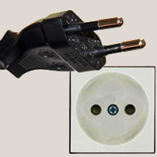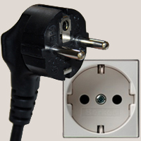
Контакт тип С Контакт тип F

Телефонен код: +47
Климат: умерен, океански. Въпреки че пътуването ви е в разгара на летния сезон, молим да съобразите, че Норвегия е скандинавска страна и северният климат предполага прохладно време. Необходимо е да предвидите връхни дрехи, за да направите пътуването си комфортно и приятно.

По време на пътуването по фиордите ще ви бъдат необходими връхна дреха (яке), дъждобран/чадър и затворени обувки.

Необходими документи: лична карта или международен паспорт с валидност за целия период на планирания престой.

Пожелаваме Ви ПРИЯТНО ПЪТУВАНЕ!

